年 月 日（ ）

教材番号
6
広島県教育委員会

寄って，話して，自ら気づく

「自分の親は将来の自分」期（子育て準備期）
「自分が親になるなんて」編
（まもなく親になる人を対象としたプログラム） その３

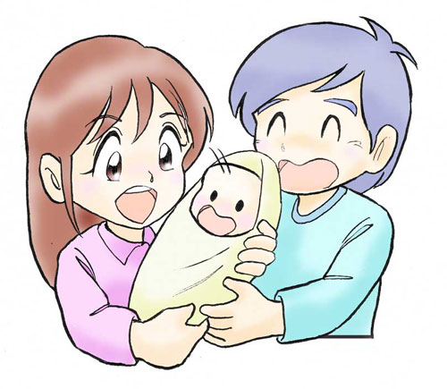

自分のおなかに赤ちゃんができた女性の方，そのパートナーの男性の方。あなたは今戸惑っていますか，それとも喜んでいますか。いろいろなケースがあるでしょう。
しかし，そんなことは生まれてくる赤ちゃんには関係ありません。生まれてくる命は，あなたの命がそうであるように，かけがえのない大事な命。
その命を守り育てる「親」というものについて，少し考えてみませんか。
イラスト：うじな かずひこ

＜表に書きましょう＞
①まずは，次の表に，平均的なあなたの一日を書いてみましょう。
時間 | あなたの行動 | 赤ちゃんの行動
AM０：００
１：００
２：００
３：００
４：００
５：００
６：００
７：００
８：００
９：００
１０：００
１１：００
PM０：００
１：００
２：００
３：００
４：００
５：００
６：００
７：００
８：００
９：００
１０：００
１１：００
AM０：００
②次に，その隣に赤ちゃんの一日のリズムを記入しましょう。
〈参考〉新生児（生後１カ月未満）の生活リズム（例）
授 乳：約３時間に１回（１日８回程度）
おむつ：約２時間に１回交換（１日１０回以上）
睡 眠：授乳・おむつ交換以外のほとんどの時間
（ただし，寝つかない時もある。）
泣き声：授乳・睡眠以外のほとんどの時間。
笑 顔：授乳・おむつ交換・睡眠・泣き声以外の，わずかなひと
とき。
※赤ちゃんには個人差があり，必ずしもこのとおりではありません。
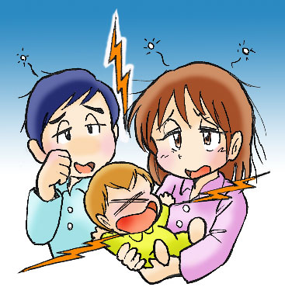

③今度は，次の表に，一年間のあなたの行動予定（希望）を記入しましょう。
 | 自分の行動・できごと | （記入例） | 赤ちゃんの一年（※１月生まれと仮定）
１月 |  |  | 誕生，お七夜，お宮参り
２月 |  |  | だんだんふっくらしてくる。  ※３カ月頃までの体重増加は１日で２５～３０ｇ，身長の伸びは１カ月で３～５cmぐらい。
３月 |  | 転勤  引越し | 視線を合わせるように。手足をバタバタ。
４月 |  |  | 首がすわり，手足もよく動くように。  お食い初め。３ヶ月健診。
５月 |  |  | 体重が生まれた時の２倍に。  「いないいないばあ。」
６月 |  |  | うつぶせにすると「飛行機」をする。  手が届いたものを口に入れる。  離乳食スタート
７月 |  |  | ６ヶ月健診。寝返り。喜んだり怒ったり…（社会性の芽生え）。
８月 |  | 旅行 | おすわり。人見知り。
９月 |  | 仕事多忙 | はいはい，寝返りゴロゴロ，「ダアダア」「バブー」（喃語（なんご））
10月 |  |  | ９ヶ月健診。つかまり立ちを始める。  語りかけるとマネをしたがる。
11月 |  |  | 好奇心旺盛，どこでも移動。
12月 |  |  | お外が大好き。カタカタを押す。
１月 |  |  | 誕生日。タッチができた！  １年健診。予防接種。
※成長には個人差があります。このとおりでなくても，心配することはありません。
※妊娠・出産・育児全般についての具体的なお問合せは，各市町の窓口（健康推進課など）へ
＜考えましょう，出し合いましょう＞

＜学習を振り返りましょう＞
自分のなかで，わかったこと，考えが変わったことがあれば，書いてみましょう。

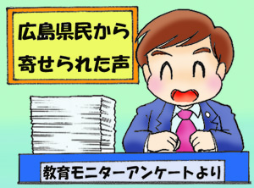
県民の皆さんから寄せられた声（平成18年度広島県教育モニターアンケートより）

・赤ちゃんを育てる時に，自分が予定を立てていても全くその通りに運ばず，そこで，
私は，思い通りにいかないことがある事を知りました。それから，赤ちゃんのペース
で生活しないといけないと悟り，人に合わせる事も学びました。よく子育てしながら
自分も成長すると言いますが，全くそうだと思います。

・おむつやおしゃぶりなど，大人になってもやっている人はいないからと気軽に考えるようになったら，
子どもにも通じるのか，すんなりとおむつが取れたりしました。

この教材についてのお問合せは
お問合せ：〒730-0052 広島市中区千田町三丁目7-47 広島県立生涯学習センター
TEL：082-248-8848 FAX:082-248-8840 E-mail：sgcshinkou@pref.hiroshima.lg.jp

